МИНИСТЕРСТВО ТУРИЗМА РЕСПУБЛИКИ АБХАЗИЯ
ПРИКАЗ № 55
г. Сухум 18 октября 2024 г.

ОБ УЧРЕЖДЕНИИ ВЕДОМСТВЕННОЙ НАГРАДЫ
МИНИСТЕРСТВА ТУРИЗМА РЕСПУБЛИКИ АБХАЗИЯ
"30 ЛЕТ СО ДНЯ ОСНОВАНИЯ МИНИСТЕРСТВА ТУРИЗМА РЕСПУБЛИКИ АБХАЗИЯ"
В соответствии с подпунктом 3.1.16. Положения о Министерстве туризма Республики Абхазия, утвержденного Постановлением Кабинета Министров Республики Абхазия от 20 июня 2024 г. N 70, в целях поощрения работников сферы туристской деятельности, а также граждан Республики Абхазия и иностранных граждан, оказывающих содействие в решении задач по выработке и реализации государственной политики в сфере туризма Республики Абхазия:

1. Учредить юбилейную медаль Министерства туризма Республики Абхазия "30 лет со дня основания Министерства туризма Республики Абхазия".
2. Утвердить:
- положение о юбилейной медали Министерства туризма Республики Абхазия "30 лет со дня основания Министерства туризма Республики Абхазия" согласно приложению N 1;
- рекомендуемый образец представления к награждению юбилейной медалью Министерства туризма Республики Абхазия "30 лет со дня основания Министерства туризма Республики Абхазия" согласно приложению N 2.
3. Изготовление юбилейных медалей, учрежденного настоящим приказом, возложить на отдел информационного сопровождения и имиджевой политики, а хранение, учет награжденных лиц на отдел по организационным вопросам, делопроизводству, правовой и кадров работе.

4.. Контроль за исполнением настоящего приказа оставляю за собой.

Заместитель министра А. Х. Барциц
Приложение N 1
к приказу Министерства туризма

Республики Абхазия

от 18 октября 2024г. № 55

ПОЛОЖЕНИЕ О ЮБИЛЕЙНОЙ МЕДАЛИ МИНИСТЕРСТВА ТУРИЗМА РЕСПУБЛИКИ АБХАЗИЯ
«30 ЛЕТ СО ДНЯ ОСНОВАНИЯ
МИНИСТЕРСТВА ТУРИЗМА РЕСПУБЛИКИ АБХАЗИЯ»

1. Юбилейная медаль Министерства туризма Республики Абхазия "30 лет со дня основания Министерства туризма Республики Абхазия" (далее – юбилейная медаль "30 лет со дня основания Министерства туризма Республики Абхазия") является ведомственной наградой Министерства туризма Республики Абхазия.

2. Юбилейная медаль "30 лет со дня основания Министерства туризма Республики Абхазия" учреждена в честь празднования в 2024 году юбилейной даты, посвященной 30-летию со дня образования Министерства туризма Республики Абхазия.

3. Юбилейной медалью "30 лет со дня основания Министерства туризма Республики Абхазия" могут награждаться работники Министерства туризма Республики Абхазия (далее - Министерство) и подведомственных организаций, а также другие лица, осуществляющие деятельность в установленной сфере за исключительно добросовестное и эффективное исполнение служебных обязанностей и особо значимые результаты в работе, ранее отмеченные ведомственными наградами и имеющие общий стаж работы в сфере туризма не менее 20 лет.

4. Юбилейной медалью "30 лет со дня основания Министерства туризма Республики Абхазия" могут награждаться граждане Республики Абхазия и иностранного государства за оказание помощи в решении задач Министерства по выработке и реализации государственной политики в сфере туризма Республики Абхазия.

5. Юбилейной медалью "30 лет со дня основания Министерству туризма Республики Абхазия" могут награждаться:

бывшие работники Министерства и подведомственных организаций, а также других туристских предприятий, имеющие общий стаж работы в сфере туризма не менее 20 лет;

граждане Республики Абхазия и иностранные граждане, оказавшие (оказывающие) содействие в решении задач, возложенных по выработке и реализации государственной политики в сфере туризма Республики Абхазия на Министерство независимо от стажа работы в сфере туризма.

6. Решение о награждении ведомственной наградой принимается Министром по согласованию с Комиссией по ведомственным наградам (далее- Комиссия) из состава Коллегии Министерства, утвержденного Постановлением Кабинета Министров Республики Абхазия от 20 августа 2024 года № 10 (далее- Комиссия).Комиссия рассматривает комплект документов для представления лица к награждению юбилейной медалью "30 лет со дня основания Министерства туризма Республики Абхазия", который включает в себя:

- ходатайство на имя Министра о награждении лица юбилейной медалью, оформленной в свободной форме и содержащие мотивы награждения;
- представление к награждению (приложение N 2 к настоящему Положению);
- копию паспорта гражданина Республики Абхазия или иностранного государства;
- копию трудовой книжки кандидата или выписку из нее на бумажном носителе, заверенную надлежащим образом кадровой службой или иным уполномоченным органом или лицом (при наличии);
- иные документы, подтверждающие соответствие кандидата требованиям к награждению.

7. Ходатайства о награждении юбилейной медалью "30 лет со дня основания Министерства туризма Республики Абхазия" работников организаций сферы туризма возбуждаются по месту их основной работы. В случае представления к награждению юбилейной медалью "30 лет со дня основания Министерства туризма Республики Абхазия" лица, не осуществляющего трудовую деятельность в сфере туризма на текущую дату, ходатайство о награждении составляется Министерством.
8. Ходатайства о награждении юбилейной медалью "30 лет со дня основания Министерства туризма Республики Абхазия" работников Министерства, подведомственных организации, а таже иных лиц, осуществляющих деятельность в установленной сфере, может возбуждаться:
а) Министром - в отношении работников структурных подразделений Министерства;
в) руководителем подведомственных организаций - в отношении работников данной организации;
г) руководителем иных организаций - в отношении работников данной организации.
9. Решение о награждении заместителей Министра, помощников (советников) Министра, руководителей структурных подразделений, находящихся в прямом подчинении Министра и руководителей подведомственных организаций, принимается непосредственно Министром (без наличия ходатайства).
10. Представление к награждению работника Министерства, подведомственных организаций, а также других лиц, осуществляющих деятельность в установленной сфере организации подписывается лицом, готовящим ходатайство о награждении юбилейной медалью "30 лет со дня основания Министерства туризма Республики Абхазия» (рекомендуемый образец приведен в приложении N 2 к настоящему приказу).
Представление к награждению работника Министерства должно быть согласовано с заместителем Министра, осуществляющим координацию и контроль деятельности этого структурного подразделения (при наличии).

11. Работники, имеющие дисциплинарные взыскания, в отношении которых проводится служебная проверка или возбуждено уголовное дело, к награждению юбилейной медалью "30 лет со дня основания Министерства туризма Республики Абхазия" не представляются.

12. Решение о награждении юбилейной медалью «30 лет со дня основания Министерства туризма Республики Абхазия» оформляется приказом Министерства.

13. Одновременно с вручением юбилейной медалью «30 лет со дня основания Министерства туризма Республики Абхазия» награждаемый получает удостоверение, подтверждающее право на ношение юбилейной медалью «30 лет со дня основания Министерства туризма Республики Абхазия».

14. Сведения о награждении юбилейной медалью «30 лет со дня основания Министерства туризма Республики Абхазия» вносятся в личное дело и трудовую книжку награжденных лиц.

15. Описание и рисунок юбилейной медали «30 лет со дня основания Министерства туризма Республики Абхазия» приведены в приложениях N 1 и N 2 к настоящему Положению. Описание и рекомендуемый образец удостоверения к юбилейной медали «30 лет со дня основания Министерства туризма Республики Абхазия» приведены в приложениях N 3 и N 4 к настоящему Положению.

16. Повторное награждение юбилейной медалью «30 лет со дня основания Министерства туризма Республики Абхазия» не производится, юбилейная медаль «30 лет со дня основания Министерства туризма Республики Абхазия» взамен утерянной не выдается.
17. Дубликат удостоверения о награждении юбилейной медалью «30 лет со дня основания Министерства туризма Республики Абхазия» выдается в случае его утраты в результате стихийного бедствия либо других обстоятельств, когда не было возможности их предотвратить. Дубликат удостоверения выдается по решению Министра, по заявлению награжденного, после проверки обстоятельств его утраты.

Приложение N 1
к Положению о юбилейной медали
Министерства туризма

Республики Абхазия
"30 лет со дня основания

Министерства туризма Республики Абхазия",
утвержденному приказом

Министерства туризма Республики Абхазия
от 18 октября 2024 г. № 55

ОПИСАНИЕ ЮБИЛЕЙНОЙ МЕДАЛИ

«30 ЛЕТ СО ДНЯ ОСНОВАНИЯ
МИНИСТЕРСТВА ТУРИЗМА РЕСПУБЛИКИ АБХАЗИЯ»

Медаль "30 лет со дня основания Министерства туризма Республики Абхазия " представляет собой монету из сплава меди с золотым покрытием. Она имеет форму круга диаметром 40 мм с выпуклым бортиком с обеих сторон, толщина 1 мм.
На лицевой стороне медали - изображение знака юбилейной даты «30 лет". По окружности, "МИНИСТЕРСТВО ТУРИЗМА РЕСПУБЛИКИ АБХАЗИЯ". В центре – 30 ЛЕТ СО ДНЯ ОСНОВАНИЯ. В нижней части - рельефное изображение горной природы Абхазии и год выпуска медали.
На оборотной стороне медали, расположен герб Республики Абхазия. В центре надпись на абхазском и русском языках АПСНЫ АХЭЫНТКАРРА АМИНИСТРРА; МИНИСТРЕСТВО ТУРИЗМА РЕСПУБЛИКИ АБХАЗИЯ
Медаль позолоченная.

Приложение N 2
к Положению о юбилейной медали
Министерства туризма

Республики Абхазия
"30 лет со дня основания

Министерству туризма Республики Абхазия",
утвержденному приказом

Министерства туризма Республики Абхазия
от 18 октября 2024 г. № 55

РИСУНОК ЮБИЛЕЙНОЙ МЕДАЛИ
«30 ЛЕТ СО ДНЯ ОСНОВАНИЯ
МИНИСТЕРСТВА ТУРИЗМА РЕСПУБЛИКИ АБХАЗИЯ»

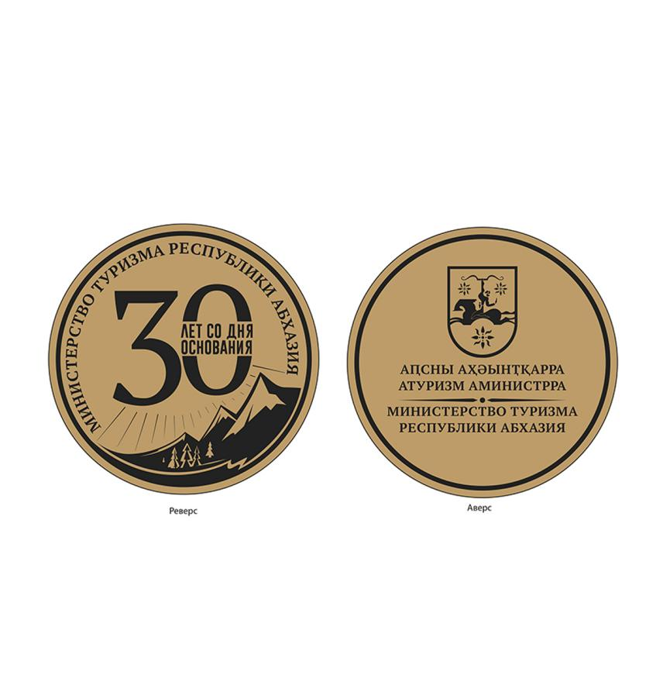

Приложение N 3
к Положению о юбилейной медали
Министерства туризма

Республики Абхазия
"30 лет со дня основания

Министерства туризма Республики Абхазия",
утвержденному приказом

Министерства туризма Республики Абхазия
от 18 октября 2024 г. № 55

ОПИСАНИЕ УДОСТОВЕРЕНИЯ К ЮБИЛЕЙНОЙ МЕДАЛИ
«30 ЛЕТ СО ДНЯ ОСНОВАНИЯ
МИНИСТЕРСТВА ТУРИЗМА РЕСПУБЛИКИ АБХАЗИЯ»
Удостоверение к юбилейной медали «30 лет со дня основания Министерства туризма Республики Абхазия (далее - удостоверение) представляет собой книжку из мелованного картона. Удостоверение в развернутом виде имеет размер 144 х 102 мм.
На внешней стороне обложки удостоверения располагается цветное изображение эмблемы Министерства. Под эмблемой располагается надпись, выполненная в семь строк темно-вишневой краской: "УДОСТОВЕРЕНИЕ к юбилейной медали «30 лет со дня основания Министерства туризма Республики Абхазия».
На левой внутренней стороне разворота удостоверения располагается цветное изображение к юбилейной медали «30 лет со дня основания Министерства туризма Республики Абхазия.
В верхней части правой внутренней стороны разворота удостоверения располагается надпись в одну строку "УДОСТОВЕРЕНИЕ", ниже надписи - реквизиты: фамилия, имя и отчество. Далее располагается надпись "Приказом Министерства туризма РА от" - в одну строку и реквизиты: число, месяц, год - в одну строку, ниже надпись "N___" - в одну строку. Ниже располагаются надписи "награжден(а) юбилейной медалью Министерства туризма РА" - в две строки, ниже надпись "30 лет Министерству туризма Республики Абхазия" - в три строки. Далее располагается надпись "Министр" - в две строки и место печати. Надписи "УДОСТОВЕРЕНИЕ" и "30 лет Министерству туризма Республики Абхазия" отпечатаны темно-вишневой краской, весь остальной текст - черной краской.

Приложение N 4
к Положению о юбилейной медали
Министерства туризма

Республики Абхазия
"30 лет со дня основания

Министерства туризма Республики Абхазия",
утвержденному приказом

Министерства туризма Республики Абхазия
от 18 октября 2024 г. № 55

Рекомендуемый образец удостоверения к юбилейной медали
«30 ЛЕТ СО ДНЯ ОСНОВАНИЯ
МИНИСТЕРСТВА ТУРИЗМА РЕСПУБЛИКИ АБХАЗИЯ»

Обложка удостоверения
Эмблема Министерства туризма РА
УДОСТОВЕРЕНИЕ
к юбилейной медали
"30 лет со дня основания Министерства туризма
Республики Абхазия"
Внутренняя сторона удостоверения
 |  |  | УДОСТОВЕРЕНИЕ
 |  |  | фамилия
 |  |  | имя
 |  |  | отчество
Приказом
Министерства туризма РА
от
Рисунок юбилейной медали |  |  | " |  | " |  |  |  | 20 |  | г.
Министерства туризма РА |  |  |  |  | N
"30 лет со дня основания
Министерства туризма  Республики Абхазия"  (не приводится) |  |  | награжден(а) юбилейной медалью  Министерства туризма РА  "30 лет со дня основания  Министерства туризма  Республики Абхазия"
 |  |  | Министр
 |  |  | М.П.

Приложение N 2
к приказу Министерства туризма

Республики Абхазия

от 18 октября 2024г. № 55

Представление к награждению

________________________________________________________________
(наименование награды)
________________________________________________________________
(фамилия, имя, отчество (при наличии)
________________________________________________________________
(занимаемая должность, место службы (работы)

Дата рождения ______________________ Место рождения ____________
________________________________________________________________

Образование ____________________ Окончил (когда, что) __________
________________________________________________________________

Специальность по образованию,
ученая степень, звание ____________________________________________________

Какими наградами награжден(а), дата и номер документа о
награждении ________________________________________________________________
________________________________________________________________

Наличие не снятой или не погашенной в установленном законодательством порядке судимости ________________________________________________________________

Наличие неснятого дисциплинарного взыскания ________________________________________________________________

Общий стаж работы в сфере туризма _________________________________________

Непрерывный стаж в организации___________________________________

Сведения о работе (службе)

Должность с указанием предприятия, учреждения, организации, а также министерства
________________________________________________________________

Местонахождение предприятия, учреждения организации, министерства
________________________________________________________________

Месяц и год
Поступления (ухода)____________________________________________

Характеристика
с указанием конкретных заслуг представляемого к награждению

________________________________________________________________

_____________________ _____________________ _____________________
(должность) (подпись) (инициалы и фамилия)

М.П. <1>

"______" _________ _______
(день) (месяц) (год)

Согласовано: <2>

_____________________ _____________________ _____________________
(должность) (подпись) (инициалы и фамилия)

<1> На представлениях к награждению работников Министерства туризма Республики Абхазия печать не проставляется.
<2> Указывается в случае необходимости согласования представления к награждению с заместителем Министра. В случае согласования представления к награждению заместителем Министра печать не проставляется.

